[上海健康医学院分子影像学论文疑云：多次被指数据存疑](https://mp.weixin.qq.com/s?__biz=Mzk0Njc5Mjk2OA==&mid=2247491827&idx=1&sn=a5cad28a5afccd914517122a5294be23&chksm=c271141fc0a5ebf32a5362d8960cfc4681e41eefc44b347628c5258321a7efc1e30aa9b77946&scene=126&sessionid=1743267135)

诚挚君[诚挚科研](javascript:void(0);)2025-03-28 13:58:59浙江

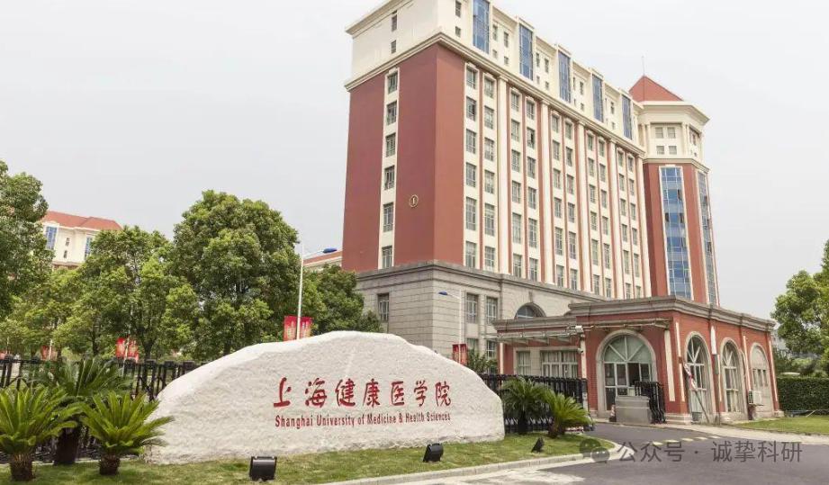

**01**

**论文信息**

2022年，主要来自上海健康医学院上海市分子影像学重点实验室，上海健康医学院附属嘉定区中心医院上海市分子影像学重点实验室的 Qiqi Tang , Beibei Liang , Lisha Zhang , Xuhui Li , Hengyu Li , Wei Jing , Yingjie Jiang , Felix Zhou , Jian Zhang , Yanchun Meng , Xinhua Yang , Hao Yang , Gang Huang , Jian Zhao （通讯作者）在 Scientific Reports 期刊发表了一篇题目为：Enhanced CHOLESTEROL biosynthesis promotes breast cancer metastasis via modulating CCDC25 expression and neutrophil extracellular traps formation 的论文。

该研究得到了中国国家自然科学基金（81972252、81670573、82127807）、中国国家重点研发计划（2020YFA0909000）、上海市分子影像重点实验室（18DZ2260400）、上海市自然科学基金（22ZR1428000）的资助。

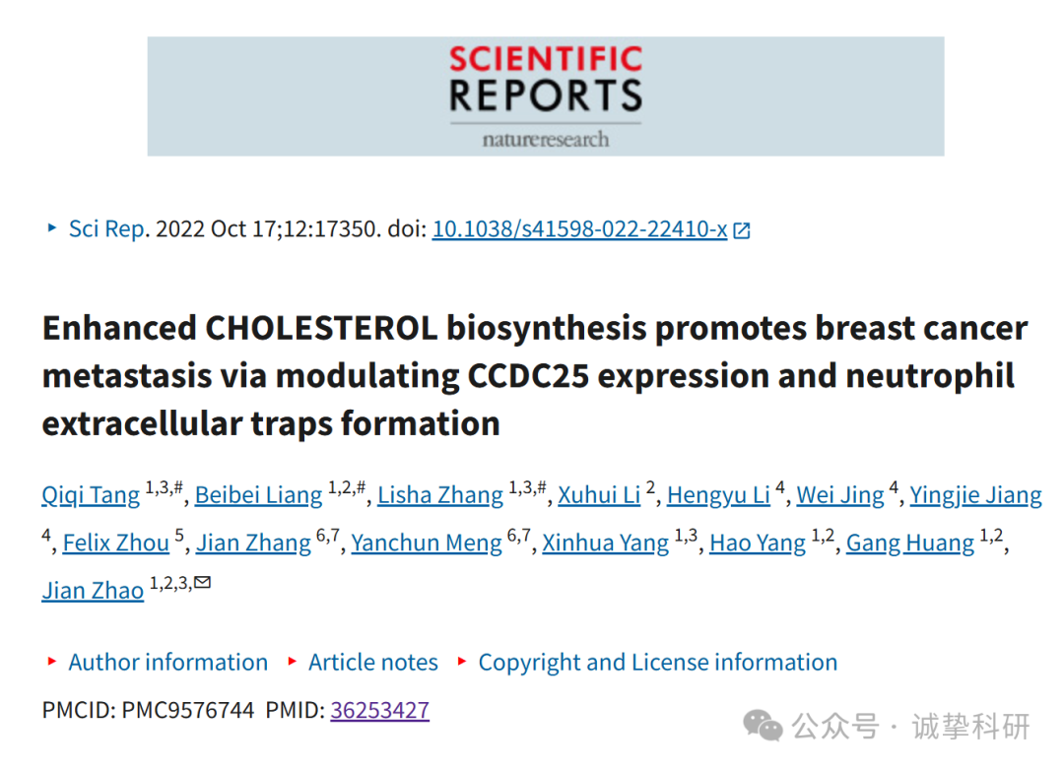

**02**

**质疑信息**

2023年1月，Tulipa fosteriana 在 Pubpeer 论坛发表评论：

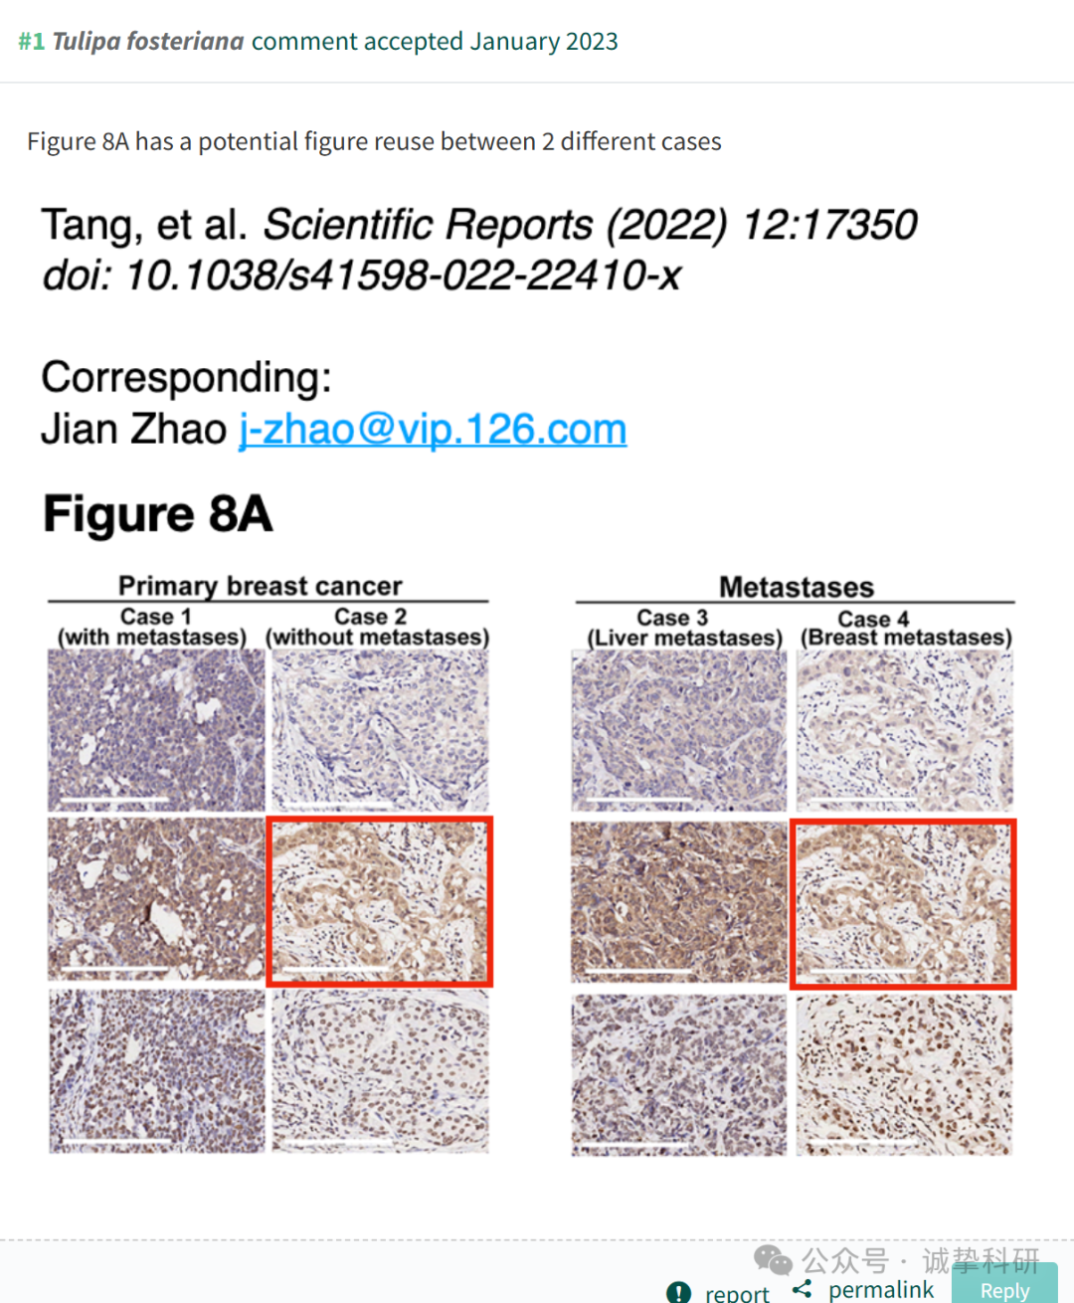

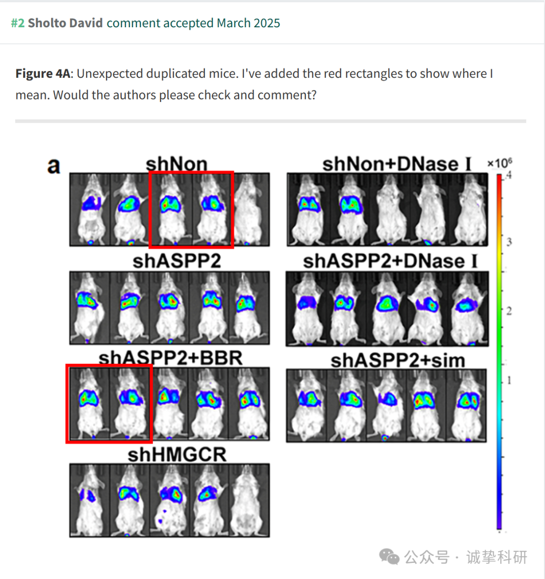

参考信息：

https://pubpeer.com/publications/8582786104B9883D993127886C54DD

免责声明：信息来源于 Pubpeer，提及人名均为音译，对于文章内容的真实性、完整性、及时性本公众号不做任何保证或承诺，仅供读者参考。如有侵权，请及时联系公众号后台。让我们共同维护学术界的公正与透明。

